**●痛快、宇宙の謎を解く究極の言霊学**

**５月９日発売予定の新刊書の表紙**

**[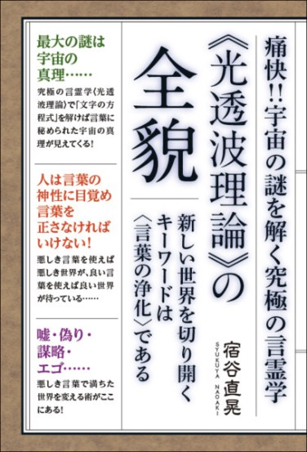](http://www.tomohatuyoshi.co.jp/product/%e6%96%b0%e5%88%8a%e7%99%ba%e5%a3%b2%e4%ba%88%e5%ae%9a-%e3%80%8c%e3%80%8a%e5%85%89%e9%80%8f%e6%b3%a2%e7%90%86%e8%ab%96%e3%80%8b%e3%81%ae%e5%85%a8%e8%b2%8c%e3%80%8d/)**

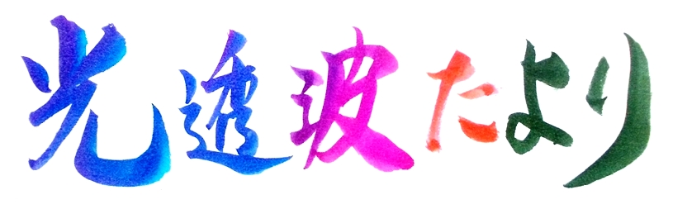

**平成２９年５月　　７０号**

**＜光透波理論＞の全貌**

**いよいよ　５月９日に　新刊発売**¥3,600 (税込)

平成２５年発売された「言霊＜光透波＞の世界」に続く、

光透波の第二弾の啓蒙書が、この度、ヒカルランドの子会社である「ともはつ

し社」から５月９日に発売される予定です。

小数出版につき、［Ａｍａｚｏｎ］のネット購入か、紀伊国屋新宿店・八重洲

　ブックセンター等の限られた大型書店でしか販売されません。

光透波の真髄を学ぶ上で絶好の内容が書かれていますので、是非ともお近くの

　書店から取り寄せられるか、［Ａｍａｚｏｎ］のネットを利用されて、是非とも

　ご購読の程ご案内申し上げます。

**光透波の本質と、本書の概要を箇条書きにて紹介**

最大の謎は宇宙の真理…。究極の言霊学〈光透波理論〉で「文字の方程式」を解けば言葉に秘められた宇宙の真理が見えてくる！  
　人は言葉の神性に目覚め言葉を正さなければいけない！悪しき言葉を使えば悪しき世界が、良い言葉を使えば良い世界が待っている…  
　嘘・偽り・謀略・エゴ…悪しき言葉で満ちた世界を変える術がここにある！〈光透波理論〉を学んで実践すれば言葉の実態・本質・神性が明らかになる！

◎ 〈字割〉とは〈光透波理論〉による字の奥に秘められた真理を読み解く方法。

◎ 文字を〈字割〉で読み解けば、そこに宇宙の真理が浮かび上がってくる！

◎ 「謎」という字は「言（ことば）」に「迷う」と書く。その言葉の「迷い」を解けば「謎」は解消する！

◎ 言葉を善用するか？悪用するか？コトバのエネルギーを活用して地球を愛の星へと導こう！

◎ 太古から伝わる神代文字の存在……文字発祥の地は日本だった！

◎ 今こそ取り戻さなければいけない言葉のエネルギー。それはいつでも人類の夢を実現させてきた！

◎ 混乱の大転換期を乗り越えてゆくには、人々の意識＝波動を高めていくことが不可欠！それには言葉の本質を掴む必要が。

◎ 言葉の本質を忘れた人々は言葉を錯覚・乱用し宇宙の理から外れてしまった…



**ワンポイント字割**

◎ 日本は世界の元の国・言霊幸はう霊性豊かな国だった！

◎ 人間はコトバを持った動物、コトバこそが人間の知性の源泉！

◎ 神が人間に言葉を与え人間は神と同じように創造する力を持った！

◎ 言葉がなければ「想うこと」もできない…

◎ 50音の波動＝エネルギーが響き合い宇宙の全てが創成されている。

◎ 人が最も感謝すべきは、言葉・文字・光！

◎ コトバのパワーは人類の文明文化のあらゆるものを作り出した！

◎ 人々の生きる道は「言葉と行いが一致する」＝「誠」の道のみ！

◎ 究極の言霊学〈光透波理論〉は調和の時代を切り開く哲理である！

**「言霊＜光透波＞の世界」**ヒカルランドから発行　　全国有名書店で発売中。

ネットでの購読も可です。言霊の民・日本人として必読の書です。是非、ご高覧ください。

大切な命、自分の命は自分のものではなく宇宙自然の命。有限の肉体の中に無限の生命エネルギーが存在する。五感覚で捉えられる現実から、それを超えた現実を認識するにはどのようにしたらよいのでしょうか？

エネルギー概念を見直し、文字で検証するという方法論を考えてみたいと思います。そして天鏡図を活用して、字割の例題を多く紹介したいと思います。

５月　光透波セミナーのご案内

**●第８６回　光透波セミナー**

●**日　　時**　　**５月１４日（日）**　**ＰＭ１：３０～４：４５**

●**場　　所**　　　神明いきいきプラザ　　　集会室　Ｃ（４F）　　　東京都港区浜松町１－６－７

　　　　　　　　　　　　　　　　ＪＲ浜松町（北口）徒歩４分　　　都営地下鉄大門（Ｂ１出口）徒歩４分

●**演　　題**　　「命の仕組みと、生死の謎を字で解く」

●**講　　　師**　　　磯　部　賢　一

●**参 加 費**　　 ３,０００円　　　セミナー後に懇親会（希望者）

**●** **名古屋・光透波　基礎・中級講座**

**●日　　時**　　**５月１３日（土）　ＰＭ１：００～４：００　 ・**基礎講座　第３回

**●日　　時**　　**５月２８日（日）　ＰＭ１：００～４：００** ・中級講座　第３回

**●場　　所**　　光透波サロン　　名古屋市名東区香南

●**講　　師**　　堀　尾　泉　實　　　※　問合わせ先　堀尾泉實　０９０－８４９９－５９８９

**●愛知県　光 透 波 講 座**

●**日　　時**　 **５月８日（月）**　**ＡＭ１１：００～ＰＭ２：００**

●**場　　　所**　　　 **一宮市アンジェロ**　　　一宮市森本町４－１２－３６

●**演　　題**　　　「生死の謎解きと認識革命」

●**講　　 師**　　 磯　部　賢　一

●**参 加 費**　　 ３,０００円　　　　　※　問合わせ先　磯部賢一　０９０－９１９９－０２４８

**●第２３回、和の会　光透波の集い**

**●日　　時**　　**５月１３日（土）　午後１：３０～４：３０**

**●場　　所**　　 橘 樹 神 社　集会所　　横浜市保土ヶ谷区天王町１－８－１２

●**講　　師**　　 宿 谷 直 晃　　　　　　（相鉄線　「天王町」駅下車　徒歩３分）

　●**参 加 費**　　１,０００円　　　　※詳細は宿谷　（０９０－２４４７－２０３７）まで。

**●　第８７回　 光透波セミナー予告**

**●日 時** ６月２２日（木） ＰＭ１：３０～４：４５　　●**場 所**　 神明プラザ　集会室　Ｄ

●**講　　　師**　　　宿　谷　直　晃

**光透波和の会**

**名古屋**　　　名古屋市熱田区旗屋2-16-4 　　　　　磯 部　 賢 一

メールアドレス [isobekk50@yahoo.co.jp](mailto:isobekk50@yahoo.co.jp) 携帯　０９０－９１９９－０２４８

**東　京**　　 東京都品川区小山６－１９－５　　　　 宿 谷　 直 晃

メールアドレス　　[syu98-8do8@mbr.nifty.com](mailto:syu98-8do8@mbr.nifty.com)　　 携帯　０９０－２４４７－２０３７

**事務局**　ホームページ　　　<http://kotohawanokai.web.fc2.com>

**このＨＰから光透波セミナーの一部の動画を見ることができます。**